10 билет

1. **Прохождение частиц через полубесконечный потенциальный барьер высотой U0 (E < U0)**

Если энергия частицы недостаточна для преодоления барьера,

E < U0, то в некоторой точке x1 частица, движущаяся слева направо, останавливается и затем движется в обратном направлении. То есть потенциальный барьер является как бы непрозрачной стенкой, барьером, для частиц с энергией, меньшей высоты потенциального барьера.

В квантовой механике, в отличие от классической, возможно прохождение через потенциальный барьер частиц с энергией

E < U0 . Такие особенности поведения частиц в квантовой физике непосредственно связаны с корпускулярно-волновой природой микрочастиц.

**ЗАДАЧА 1**

**Ответ n=4**

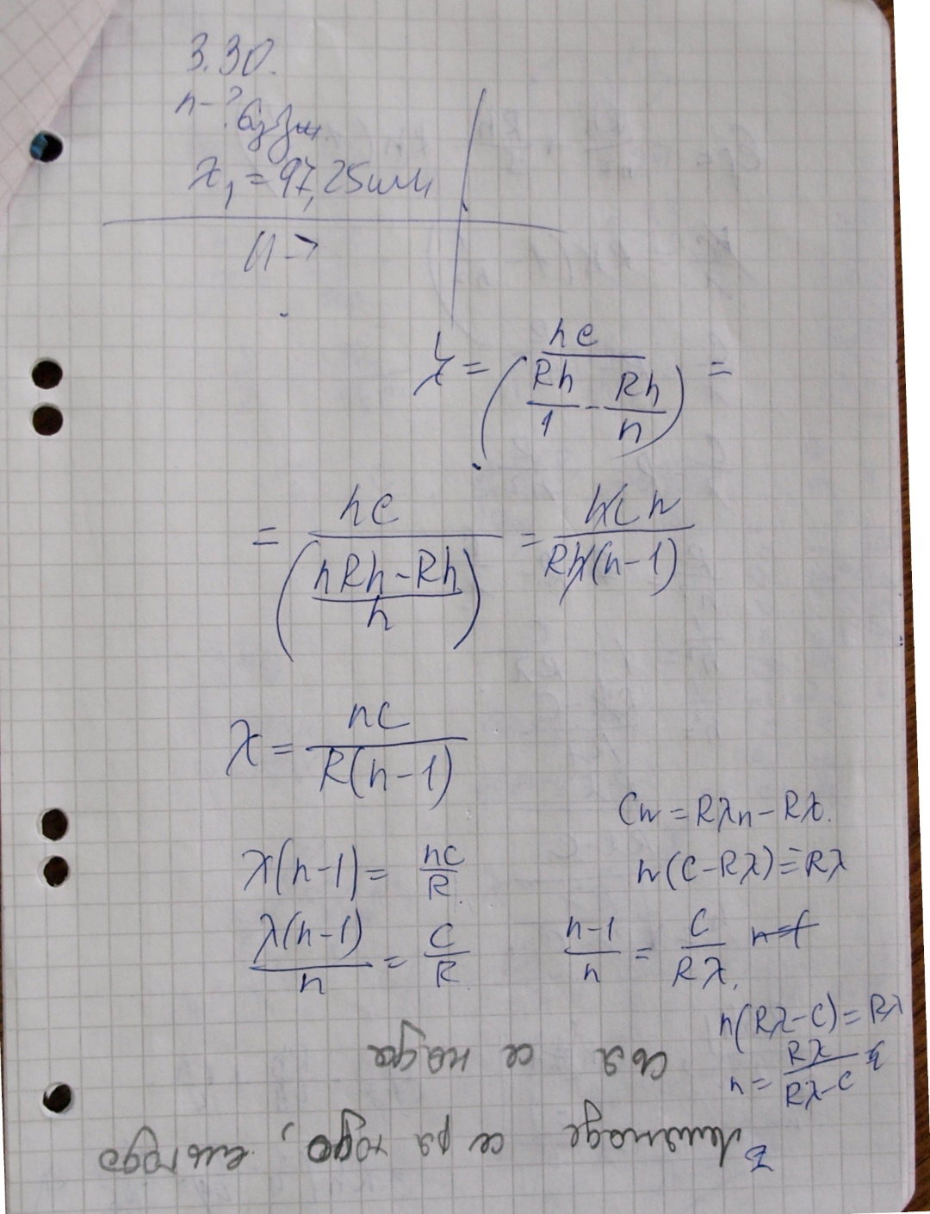

1. **Примесные полупроводники p-типа и n-типа. Механизмы проводимости. Зависимость проводимости от температуры.**

Примеси могут быть донорного и акцепторного типа. Донор - это примесный атом или дефект кристаллической решётки, создающий в запрещенной зоне вблизи "дна" зоны проводимости энергетический уровень, занятый в невозбуждённом состоянии электроном и способный в возбуждённом состоянии при тепловом возбуждении отдать электрон в зону проводимости. Акцептор - это примесный атом или дефект кристаллической решётки, создающий в запрещённой зоне вблизи "потолка" валентной зоны энергетический уровень, свободный от электрона в невозбуждённом состоянии и способный захватить электрон из валентной зоны благодаря тепловому возбуждению.

Полупроводник n-типа получается, если в чистый полупроводник добавить примесь с валентностью, большей на единицу. Образуется один избыточный электрон. Для того, чтобы оторвать его от атома и превратить в свободный носитель заряда, требуется значительно меньшая, чем ширина запрещенной зоны, энергия. Полупроводник p-типа получается, если в чистый полупроводник добавить примесь с валентностью, меньшей на единицу. Т.е. образуется вакантное место – дырка. При повышении температуры на место этой дырки может перейти электрон соседнего атома. Для такого перехода требуется значительно меньшая, чем ширина запрещенной зоны, энергия.

В целом электропроводность полупроводника включает в себя собственную и примесную составляющие. При небольшом повышении температуры собственная проводимость полупроводника практически равна нулю, так как приобретенной электронами полупроводника тепловой энергии не хватает для преодоления запрещенной зоны. При повышении температуры (T≈350-400K) все атомы примеси полностью ионизируются и наступает примесное истощение.

